**DAFTAR RIWAYAT HIDUP**

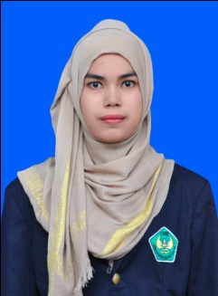

***IDENTITAS***

Nama : Yuli Ofrika, SE

Tempat, Tanggal lahir : Lubuk Basung, 18 Juli 1990

Jenis kelamin : Perempuan

Tinggi, Berat badan : 158 cm, 45 kg

Agama : Islam

Kewarganegaraan : Indonesia

Status Perkawinan : Belum Kawin

Alamat lengkap : Pulai Jorong v Sumgai Jaring,

Kecamatan Lubuk Basung, Kabupaten Agam

Telepon, HP : 085274729117

***LATARBELAKANG PENDIDIKAN***

* 1996 – 1997 : TK Syukrillah
* 1997 – 2003 : SD Negeri 65 Sungai Jaring
* 2003 – 2006 : MTsN II Lubuk Basung
* 2006 – 2009 : SMK Negeri 1 Lubuk Basung ( Akuntansi )
* 2010 – 2014 : Universitas Bung Hatta Padang ( Manajemen Keuangan )